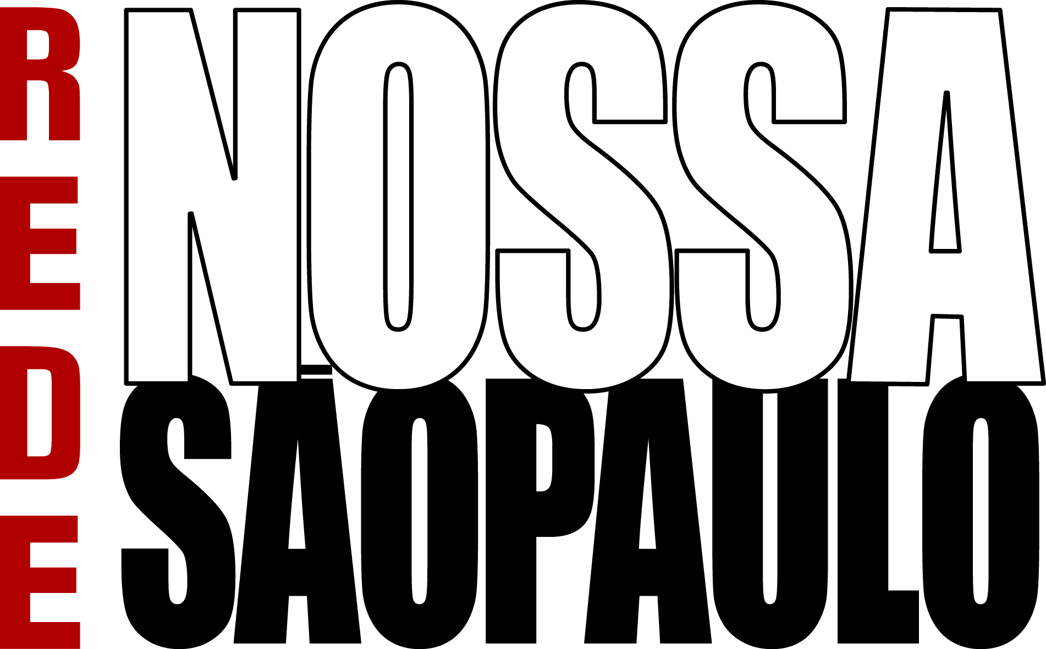

Este documento faz parte do
Repositório Digital da
Rede Nossa São Paulo

www.nossasaopaulo.org.br
Facebook, Youtube e G+: Rede Nossa São Paulo
Twitter: @nossasaopaulo

Ata da reunião do Colegiado de Apoio da Rede Nossa São Paulo

Realizada dia 7 de maio de 2014, no Sesc Consolação

Participantes: Américo, Gilberto, Cristina, Cícero, George, Odilon, Caci, Luis, Marco Antonio, William, Eduardo, Maurício e Airton.

Maurício iniciou a reunião, abordando o tema do Tribunal de Contas Município (TCM). Relatando o início do processo e as duas reuniões com o presidente do TCM, onde foram discutidas algumas propostas para tornar o tribunal mais transparente é útil à sociedade.

Uma das propostas, de acordo com Maurício, é o TCM distritalizar (dividir por distritos) a execução orçamentária da cidade. O TCM gostou das propostas e propôs uma parceria técnica entre o tribunal e a RNSP.

Maurício relatou ainda que, em paralelo, foi formado um GT de Acompanhamento do TCM. Cícero e George estão participando da criação desse novo GT.

Ele destacou a proposta de o TCM distritalizar a execução orçamentária e consultou o Colegiado sobre a oferta de parceria técnica feita pelo tribunal à RNSP.

George relatou o processo de criação do GT de Acompanhamento do TCM. Uma das primeiras ações (feita pelo Danilo, do Movimento Voto Consciente) foi solicitar algumas informações ao Tribunal, que ainda não haviam sido respondidas.

Gilberto questionou como será o trabalho deste novo GT.

Maurício explicou que essa parceria é interessante, pois existem funcionários do TCM que estão querendo colocar todas as informações disponíveis no corpo técnico do Tribunal para a sociedade.

George relatou que o próprio corpo técnico do TCM é que demandou essa iniciativa.

Gilberto considerou que fazer uma parceria estratégica é um caminho “esquizofrênico”, embora seja necessário fazer.

Odilon lembrou que esses contatos com o TCM não começaram agora e disse que gostaria de participar desse processo. A contradição, segundo Odilon, é que “vamos fazer uma parceria com os caras que nós vamos bater (criticar)”.

Ele também relatou que o GT Orçamento solicitou à secretária municipal de Planejamento, Leda Paulani, o georreferenciamento orçamentário. Na avaliação de Odilon, a descentralização do orçamento seria algo muito positivo.

Caci informou que nas reuniões do GT Democracia Participativa tem uma assessora de um vereador, tendo em vista que as reuniões são abertas.

Ela contou a experiência do MCCE com o Tribunal de Contas do Estado de São Paulo (TCE-SP). De acordo com Caci, 60% dos casos de fichas sujas vêm de julgamentos do TCE-SP.

Maurício informou que de acordo com o TCM não é possível criar um Ministério Público de Contas em nível municipal, por uma questão constitucional.

Caci perguntou “quem questiona os tribunais de contas”. Outro problema, segundo ela, é forma como são escolhidos os conselheiros.

Maurício detalhou como o TCM sugeriu a parceria técnica com a RNSP.

Marco Antonio avalia que parceria técnica tem que ser feita, sem implicar em uma “lealdade” da RNSP para com o TCM. Considerou ainda que deveriam ser colocados para o Tribunal três itens a serem resolvidos. Ou seja, focar em alguns pontos.

Padre Ticão considerou que valeria a pena as subprefeituras colocarem na divulgação orçamentária as emendas dos vereadores. Sugeriu uma reportagem sobre obras nas subprefeituras, com os valores gastos e obras superfaturadas.

Maurício concordou em fazer a reportagem.

George citou experiências positivas em outros tribunais de contas que poderiam ser trazidas para São Paulo. Segundo ele, o GT de Acompanhamento do TCM vai trabalhar também com a Câmara Municipal, tendo em vista que muitos vereadores não têm claro a responsabilidade deles em relação ao tribunal (o TCM é um órgão auxiliar da Câmara Municipal).

George citou ainda uma ação que está sendo pensada contra o Robson Marinho, do TCE-SP.

Para Odilon, o convênio pode ser assinado, desde que fique claro que temos (a RNSP) total independência para criticar o TCM quando necessário.

Maurício sugeriu uma reunião que inclua o GT Acompanhamento do TCM, o Odilon, o Gilberto e o GT Democracia Participativa para tratar de algumas questões relacionadas ao Tribunal de Contas.

Caci questionou se o TCM não teria condições de fazer a distritalizar sem a necessidade de um convenio com a RNSP.

Gilberto concordou com Caci, no sentido de que o tribunal poderia fazer a distritalização do orçamento sem a necessidade de parceria técnica com a RNSP.

Maurício explicou que a proposta do TCM é fazer uma parceria eminentemente técnica. A RNSP poderá depois utilizar as informações da maneira que bem entender. Ele lembrou que a RNSP solicitou também ao TCM informações claras sobre os gastos dos fundos municipais existentes.

Marco Antonio destacou que são “bilhões” de recursos disponíveis nos fundos, incluindo os valores referentes à criança e adolescentes, que poderiam ser melhor utilizados.

Maurício resumiu os encaminhamentos sobre o item: fazer a parceria técnica com o TCM e realizar a reunião com as pessoas interessadas no tema, ou seja, os GTs Acompanhamento do TCM e Democracia Participativa, Odilon, Gilberto e outros.

Ele iniciou o segundo tema da pauta, o projeto “De Olho nas Promessas”, relatando o processo em curso para a criação da plataforma na Internet.

Maurício relatou que um grupo de ONGs irá ao ministro Dias Tófoli, do TSE, para tratar dois pontos:
- regulamentação da eleição deste ano e cumprimento da regulamentação;
- e informar que vamos lançar esse site “De Olho nas Promessas”.

Para que a proposta se concretize, segundo Maurício, é necessário um trabalho em rede, com organizações de outros estados e cidades. Ele explicou como serão feitos os registros das promessas.

Gilberto relatou uma reunião com Avina com o tema “Como a sociedade civil poderia influenciar no processo político”. No âmbito desta reunião, surgiram diversas propostas ousadas. Por exemplo: a ideia de um pacto da sociedade para acompanhar se as promessas estão sendo cumpridas ou não.

Ele também abordou a Agenda Brasileira para Sustentabilidade.

Para Gilberto, não é necessário esperar o início oficial da campanha eleitoral para fazer os registros de promessas. “Não precisamos ficar atrelados ao calendário eleitoral”, disse.

Maurício explicou que a Agenda Brasileira para Sustentabilidade é uma agenda política para ser apresentada aos candidatos.

A ideia é que o site “De Olho nas Promessas” passe a registrar as promessas a partir do momento que elas se tornem oficiais. É muito difícil ficar fora do calendário oficial, na avaliação de Maurício.

Gilberto esclareceu que sua ideia é fazer o lançamento do site antes da campanha eleitoral ser iniciada oficialmente.

Marco Antonio lembrou como é feito o debate eleitoral nos EUA. Lá a peça orçamentária é muito importante. Aqui os candidatos fazem promessas absurdas.

Maurício explicou que o objetivo é deixar os candidatos e partidos em alerta sobre o que vão prometer. A ideia é manter o site vivo depois para o monitoramento dos eleitos, se as promessas serão cumpridas ou não.

Odilon considerou importante exigir dos candidatos que digam quanto custará, em termos orçamentários, uma determinada promessa eleitoral.

Maurício detalhou que uma das questões a ser levada ao TSE é saber se a Proposta de Governo dos candidatos não precisariam já ter a previsão orçamentária.

Caci lembrou da necessidade de se incluir a questão da segurança nas propostas a serem apresentadas aos candidatos. Ela defendeu também que na conversa com o TSE seja lembrada a questão das certidões cíveis para os candidatos às eleições deste ano.

Airton relatou a reunião ocorrida terça-feira (6/5) no Ethos, sobre o projeto Cidade Transparente.

Mauricio apresentou o novo integrante da secretaria executiva da RNSP, Américo, que ficará focado no Programa Cidades Sustentáveis.

Cicero contou o trabalhou que o GT Meio Ambiente está fazendo em relação ao balanço da Lei de Mudança Climática, a ser apresentado no evento do próximo do dia 20 de maio. Segundo Cícero, a ideia não é apenas analisar o que foi feito (tendo em vista que pouca coisa andou), mas pensar em propostas para o futuro no sentido de cumprir as metas.

Gilberto abordou a questão do acompanhamento dos projetos de lei pelos GTs da RNSP, destacando o processo em curso no GT Meio Ambiente. “Não estamos seguro que poderemos fazer esse lançamento no dia 5 de junho”, disse ele.

Eduardo, do GT Educação, relatou os informes sobre a atuação do grupo, destacando uma audiência na Câmara Municipal sobre o Bolsa Creche.

William relatou a eleição do Conselho Municipal de Assistência Social. Segundo ele, oito dos eleitos têm compromissos com a qualidade da assistência social. “É uma grande vitória que a gente teve”, avaliou.

Caci relatou a atuação do GT Democracia Participativo em relação aos conselheiros participativos.

Luis propôs que o Colegiado faça uma discussão sobre a questão das creches.

George disse que o GT Criança e Adolescente está bastante ativo, incluindo o boletim do grupo. O GT está envolvido na proposta de criar o “IRBEMzinho”. Informou ainda que o auditório do Sindilex, com espaço para 60 pessoas, pode ser utilizado pelas organizações e reuniões.

Gilberto falou de um programa do Banco Mundial destinado a financiar organizações que tenham projetos em áreas de controle social. As organizações não sabem que existe esse tipo de financiamento.

Segundo ele, para que as organizações possam pleitear esses recursos, o Brasil precisa assinar o programa do Banco Mundial.

Em seguida a reunião foi encerrada.

